Переходить дорогу научат в автогородке Берёзовского: юным жителям города построили макет улицы, поставили тренажёр для вождения машины
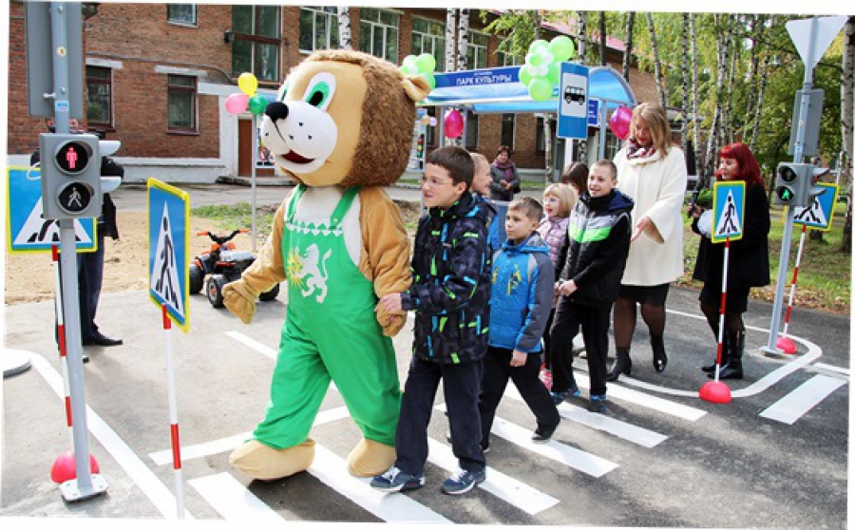За первый урок на автоплощадке ребята запомнили сигналы светофора, научились переходить по пешеходному переходу и попробовали себя в роли автомобилистов
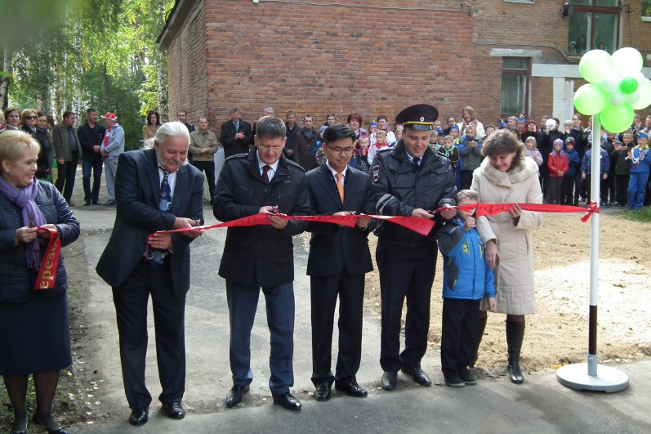
Оснащенный современным оборудованием автогородок для обучения детей правилам безопасности на дороге заработал в городе Берёзовском. Тренажерный комплекс стоимостью 1,5 млн руб. установлен на территории специальной (коррекционной) общеобразовательной школы № 13 по ул. Максима Горького, 2 а, но чиновники уверяют, что воспользоваться новинкой смогут дети всего муниципалитета.
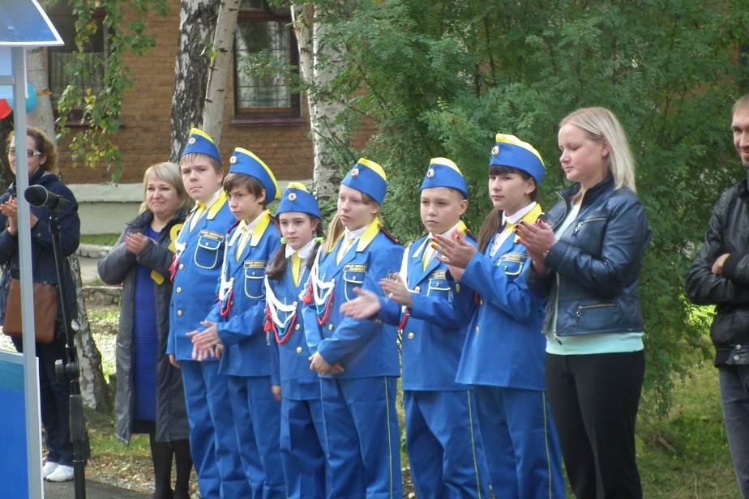
Автогородок поможет юным березовчанам разобраться, «что такое хорошо и что такое плохо», когда дело касается отношений водителя и пешехода. В его состав входят площадка и класс. Первая расположилась на дворе школы и представляет собой миниатюрную копию «взрослой» улицы. Здесь есть светофоры, дорожные знаки, остановочный комплекс, пункт дорожно-патрульной службы, машинки, велосипеды, в том числе, специальные для детей-инвалидов. Всё это позволяет смоделировать различные дорожные ситуации, которые случаются в жизни детей. Но не просто обсудить их, а прожить, прочувствовать на себе. В автоклассе установлены тренажер для движения на автомобиле, экран с проектором, парты с нанесенными на них разметкой и знаками дорожного движения, игровая панель для изучения правил поведения на дорогах.
Первые уроки в автогородке состоялись 4 сентября – в день его официального открытия. Обучающий комплекс достался нашему городу в подарок за победу в 2014 году на федеральном конкурсе «Дети разные важны!», участниками которого был 161 город из 53 российских регионов. Конкурс проводит Фонд поддержки детей, находящихся в трудной жизненной ситуации, совместно с Ассоциацией малых и средних городов России. Их цель – формирование социальной среды, дружественной детям, и профилактика детского неблагополучия.
Свердловская область наряду с Сахалинской и Башкортостаном стала лидером по количеству городов-участников в данном проекте – по девять в каждом субъекте. В номинации городов с населением менее 100 тысяч человек организаторы присудили победу Берёзовскому.
На открытии автогородка мэр Евгений Писцов выразил надежду, что обучение здесь воспитанников и школьников различных берёзовских образовательных учреждений позволит снизить детский травматизм на дорогах. Глава города подчеркнул, что площадка и класс уникальны для Свердловской области.
Берёзовский примкнул к 33 городам России, где дети уже учатся переходить дорогу на 60 автоплощадках и знакомятся с дорожными знаками на макетах в автоклассах. Проект «К движению без ограничений!» реализуется с 2012 года по всей стране, его курируют Фонд поддержки детей, находящихся в трудной жизненной ситуации, и компания «КИА Моторс Рус».
В нашем городе содействие строительству автогородка оказали местные компании «Доркомстрой» и «Уральские электрические сети» под руководством Николая Пестова и Ивана Стецова, соответственно. Предприятия помогли благоустроить, заасфальтировать территорию под площадку.
На открытии нового учебного объекта присутствовали заместитель министра общего и профессионального образования Нина Журавлёва, ведущий специалист отдела семейной политики министерства социальной политики Ирина Филиппова, советник председателя правления Фонда поддержки детей, находящихся в трудной жизненной ситуации, Александр Фесенко.
